Propuesta de actividades Sala de 5 años “A” y “B”
Del 25/05 al 12/06

Quinta entrega

Queridas familias:
Aprender a quedarse en casa fue y sigue siendo un desafío que hemos comenzado a internalizar… Nos tocó de cerca, tanto a niños como adultos extrañar los espacios, las personas, los afectos; nos tocó crear nuevas rutinas y confiar en ellas… para aprender en definitiva, formas más profundas de solidaridad y responsabilidad: me cuido para cuidarnos. El cuidar sigue siendo la premisa, e implica mantener adelante muchas iniciativas articuladas que, a veces, exigen más de nosotros.
El año continúa avanzando y si bien, la modalidad sigue funcionando, cuando les pedimos que nos compartan fotos o comentarios, es porque ustedes son el nexo que tenemos para saber si los grupos reciben con agrado las propuestas y porque, en estos momentos, las imágenes y las palabras son los testigos de los procesos que lleva adelante cada niño y cada niña. Por otra parte, creemos que es importante que al realizar las propuestas, sean justamente eso…actividades que envían las seños para compartir; las “tareas”…se las dejamos a los más grandes.
Al igual que en la entrega anterior, esperamos que las actividades nos permitan continuar acompañando este período, jugando y aprendiendo. Y cuando nos reencontremos en la sala podamos compartir nuestras experiencias y volver a abrazarnos.
Gracias por acompañarnos… las seños de sala de 5… Andrea y Florencia (turno mañana), Erica y Marcela (turno tarde).
Nos seguiremos encontrando…
CORREOS:
Turno mañana: saladecincoa@hotmail.com
Turno tarde: saladecincott@hotmail.com

Actividades diarias
- En el momento del desayuno o de la merienda también se puede jugar a “Mostrar y contar”. El objetivo de esta situación consiste en promover en los niños el aprendizaje del discurso descriptivo, la identificación y explicitación de las propiedades perceptivas -¿qué forma tiene?, ¿cuál es su color?, ¿de qué tamaño es?, ¿produce algún sonido?, ¿cómo es el sonido?, ¿tiene olor?, ¿qué olor tiene?, ¿es áspero, rugoso, suave?- y funcionales de los objetos -¿para qué sirve?, ¿cómo se usa?, ¿quién lo usa?-. El adulto es quien comienza la descripción y luego el niño o la niña, el que describe el objeto; en este caso pueden realizarse las preguntas orientativas y, a medida que se sistematiza la descripción, las preguntas van dejando de ser necesarias.
En un segundo momento, puede jugarse a “las pistas”: el adulto dice, por ejemplo, es algo blanco, con forma de granos, que se usa para endulzar la leche…. y dar tiempo para que el niño adivine.

- Proponemos ahora una actividad que tiene por objeto promover el desarrollo de la sensibilidad fonológica, específicamente el reconocimiento y la producción de rimas. Si bien es una actividad que requiere mayor especificidad auditiva, realizarlas a través de juegos, va despertando la sonoridad de las palabras. Puede ocurrir que al comienzo, no todos los niños puedan encontrar las rimas, lo importante es animarse a jugar, y no frustrarse si la rima no sale. La lectura repetida, o el recitado frecuente de textos breves, colabora con esta actividad.

Actividad: la rima se lee y se relee. Se la puede cantar. Se recita/ canta junto con los niños. Se hace un recitado/canto compartido (por ejemplo el adulto dice el verso incompleto, los niños completan la palabra que rima). Nota: Después de leída la poesía, de modo repetido, el adulto puede agregar una palabra simple de dos sílabas.
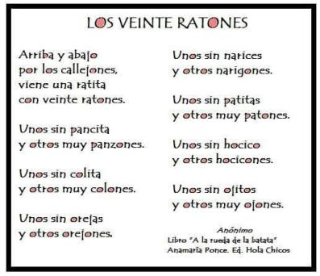
Poesía: Los 20 ratones

- Rimas con los nombres de los niños
El adulto propone a los niños jugar a hacer rimas con los nombres propios y de algunos integrantes de la familia o, incluso, compañeros. Por ejemplo, dice: “María tiene la panza fría; Joaquín es dulce como un chupetín; Manuel tiene un barco de papel; Lucía canta noche y día”. Los niños inventan rimas a partir de sus nombres.
- Jugar con la canción de los opuestos… (esta canción será compartida por WhatsApp)
- Busca un momento del día para dialogar acerca de lo que más les gustó o desagradó de ese día, si hay algún plan para otro día de la semana, si fuera así, cuántos días faltan. Generar y aprovechar momentos espontáneos de verbalización de necesidades, emociones, sentimientos, deseos, gustos-disgustos, preferencias, estados de ánimo, opiniones, acuerdos-desacuerdos. ¡Los niños y las niñas pueden sorprendernos con sus ideas y posturas!

Día 1:
¿Cuánto he crecido? ¿Qué le paso a mi cuerpo desde que nací hasta ahora? ¿Qué partes de mi cuerpo cambiaron?
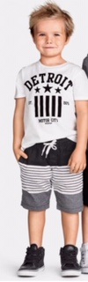

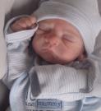

| ANTES AHORA
- Elegir dos fotos junto a los niños, una de cuando eran bebés y otra de la actualidad. Es opcional que puedan pegarlas en una hoja, separadas por una línea. De una lado la foto de antes, del otro la de ahora.
- Observarlas: ¿quién las habrá sacado?, ¿dónde estabas?, ¿cómo era tu pelo?, ¿y tus pies? ¿Qué pasó con tus dientes?, ¿por qué crees que pasó eso? ¿Qué ropa usabas?, ¿qué usas ahora? ¿Qué comías cuando era bebé?, ¿qué alimentos podés comer ahora? Es importante poder apreciar cuáles han sido los cambios y reflexionar sobre ellos. Valorar las actividades que se pueden realizar ahora que son “más grandes”.
- Esta es una actividad para compartir momentos de la llegada de cada uno a la vida familiar, es opcional hablar de los posibles nombres que surgieron y por qué se decidió el nombre que tienen. ¿Cómo se imaginaban los adultos de la familia que iban a ser esos niños y niñas? ¿Qué es lo que más les gustaba de cuando eran bebés? ¿Qué es lo que más les gusta del crecimiento de su hija o hijo?

Día 2:
- Observar la lámina de ESI enviada por el Ministerio de Educación de la Nación donde se ven un niño y una niña con los nombres de las partes del cuerpo. Conversar en familia:
¿Qué recuerdan de estas láminas que ya han visto en sala de 4?
¿Qué partes del cuerpo tienen en común?
¿Qué partes reconocen y pueden nombrar?
¿Recuerdan cómo lo aprendieron? ¿fue en la escuela? ¿en la casa? ¿en la visita al doctor?
¿Las niñas son todas iguales? (para visualizar diferencias de color de pelo, pelo con rulos, pelo lacio, color de piel, altura, color de ojos, boca, nariz, orejas).
- Conversar sobre si alguna vez han visto algún varón con pelo largo, con aros, con collares, con pulseras.
- Para consultar con ustedes: ¿Creés que, si un niño usa aros, pelo largo, collares o pulseras se convierte en niña?
¿Has visto alguna vez alguna niña con pelo corto, que no use aros, que prefiera pantalones a vestidos?
- Para consultar con ustedes: ¿Creés que, si una niña usa pelo corto, o si no agradan los collares, pulseras y vestidos, se convierte en un niño?

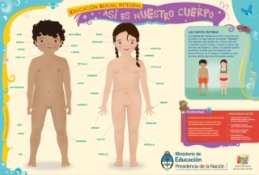
Disponible en: https://www.argentina.gob.ar/sites/default/files/nuestro_cuerpo.pdf
Día 3:
- Para realizar la siguiente actividad, previamente, necesitaremos preparar los siguientes materiales:
- 8 hojas doble de diario pegadas entre sí para armar una lámina grande
- 1 fibrón de color diferente para cada integrante de la familia
- Cinta para pegar
- Colocar en el piso las hojas de papel unidas con la cinta adhesiva. Tener en cuenta que el tamaño a considerar debe ser lo suficientemente grande como para que quepa un adulto en ella.
- La idea es realizar una producción estética contorneando los cuerpos de todos los integrantes de la familia, comenzando por el integrante más pequeño y así sucesivamente, usando un color de fibra diferente para cada uno. Como opción pueden pintar cada silueta con los materiales que tengan en la casa.
- Colocarla en un lugar que le guste de la casa.

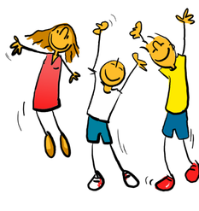
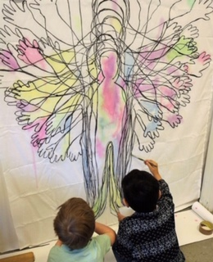
Día 4:
Para la propuesta de Educación Física, les compartimos el siguiente link para que puedan realizarla…
https://ecva2020.typeform.com/to/DQDgBB

Día 5:
¡Todos tenemos una sombra!
- Buscar un espacio fuera de la casa libre de objetos y realizarla un día que preferentemente sea soleado. Se necesitará una tiza.
- El juego consiste en ubicar el cuerpo de manera tal que proyecte la sombra. Una vez realizado, contornear la sombra con una tiza.
- Pueden experimentarse diferentes posiciones divertidas compartidas con otra sombra por ejemplo: de la mamá, o con una patineta o una bicicleta, etc.

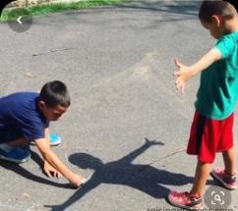
¡Probamos de distintas maneras, creamos muchas formas!

Día 6:
Propuestas musicales para realizar en casa
¡Hola, familia!
Espero que las actividades hayan sido experiencias musicales significativas. Les dejo mi correo para ir compartiendo las experiencias y prácticas obtenidas: darirondan@gmail.com.
Se sugiere que cada actividad sea tomada como momentos musicales para compartir con nuestra familia.
En relación a los resultados obtenidos, se plantea la posibilidad de que cuando se hayan desarrollado y asimilado las actividades, las mismas puedan ser documentadas a través de audios o videos, con el propósito de ir acompañando el proceso de aprendizaje.

ACTIVIDAD
  - Iniciamos la actividad retomando con una de las experiencias trabajadas anteriormente:
- Canto compartido: La barca.
  - Escuchamos el merengue dominicano “Gato garabato” interpretado por el grupo Cantoalegre. https://www.youtube.com/watch?v=LkwV7xX3Igw&t=8s

Gato Garabato
Tengo un gato que se llama Garabato
Y le gusta dormir en el zapato.

Y una gata que se llama Catalina
Que le gusta dormir en la cocina.

Y una gata que se llama Teresa
Que duerme dentro de la pieza.

Y un gato que se llama Melchor
Que duerme debajo del colchón.

Con tantos gatos dentro de la casa
Tuve que irme a dormir en la terraza.

No me queda ni siquiera el balcón
Porque allá es duerme Filemóm

Otro gato dormilón.

  - Mientras escuchamos nuevamente la canción, vamos aprendiendo la letra y realizamos movimientos corporales acordes a la música.
  - Podemos también invitar a bailar (agarrados de las manos) a algún integrante de la familia en los momentos instrumentales -donde no se canta-. También podemos realizar rondas, vueltas, trencitos, puentes, etc. La idea es disfrutar del canto y el baile compartido.
  - Ponte cómodo y colorea de la manera más divertida (busca tonos extraños, utiliza fibras, colores de grasa, etc.) la imagen del gato propuesta. Si tú tienes una gatita o gatito puedes también dibujarlo.

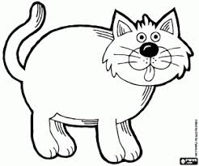

  - Buscamos un lugar cómodo de la casa y escuchamos el video propuesto por el profe para relajarnos: “Mi vicuñita”. https://youtu.be/rAxhDN1Xx6o

Día 7:
¡Jugamos con los sonidos!
- Observar la imágenes niña o niño y algunas partes de su cuerpo (para esta actividad se sugiere en un comienzo focalizar en mano, nariz, oreja)
- El adulto nombrará la primera letra de cada palabra exagerando el sonido de la siguiente manera: nnnnniño, repetirlo con el niño/a y una vez que esté comprendido, invitarlo a pensar en palabras que comiencen con el mismo sonido. Se hará lo mismo con mano, nariz y oreja.

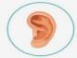
Hola, queridas niñas.
Hola, queridos niños.

Día 8:
SALA DE PSICOMOTRICIDAD – Marcela Y.

Un enorme placer comunicarme nuevamente con ustedes.
Les envío abrazos, miradas de afecto y alegría…

Para estas semanas les propongo nuevamente…

  - Acordarse de la sala de psicomotricidad
  - Recordar qué juego les gustaba organizar o realizar en la sala…
…. Todo lo que va saliendo…
Entonces la consigna es:
  - Hacer un dibujo de la sala de psicomotricidad y dibujarse ustedes en ella haciendo eso juego que más les gusta… ponerle el nombre y la fecha…
  - Le piden a la mamá o al papá que les saquen una foto y que la suban al correo… seguro que me llega… esa será nuestra comunicación y nuestra cercanía… a través de ese dibujo… y la envían a: marandreyon@gmail.com

Ahhh…. Pero otra cosa…
Hay que guardar ese dibujo para cuando nos volvamos a ver…
¿Qué les parece?
ABRAZOS…. MARCELA YONZO
Día 9:
¡Jugamos con cantidades!
Para ello necesitaremos:
- Plasticola
- Tijera
- Una hoja blanca
- Números escritos o impresos, del 1 al 4.
- Recortar números y manos, colocarlos en un montoncito sobre la mesa, invitar al niño a que coloque en una columna los números y que en la otra columna ubique la mano que muestra la cantidad de dedos que corresponde al número indicado. Terminada la actividad revisarla oralmente junto al niño/ a.
- Ejemplo: ¿qué número es este?, ¿cuántos dedos tiene la mano que colocaste al lado?

3
2
4
1

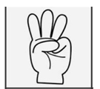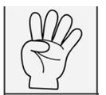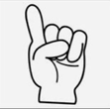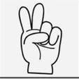

Actividades optativas:
- ¡Creamos un personaje! Con recursos que tengamos en casa
- Tela
- Lana
- Botones
- Palillos
- Papeles
- Cartón
Ponerle un nombre…y ¡elegir un súper poder!

Ejemplo:

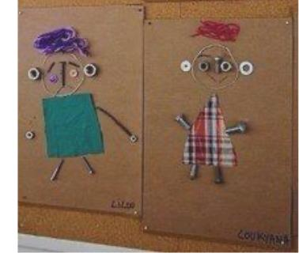
- ¡Completo la imagen!
Materiales necesarios:
- Buscar una imagen en revistas de un rostro de tamaño preferentemente grande o una foto de ustedes.
- Cortarla a la mitad
- Pegarla en una hoja
Invitar al niña/o a dibujar la parte que le falta a este rostro. Pueden utilizar colores, crayones, fibras, acuarelas, temperas, o los materiales que haya disponible en casa.
Terminado el retrato se le puede colocar un marco en papel de color, cartulina o cartón.

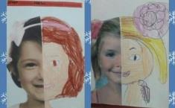

- ¡Jugamos en familia!
Para esta actividad necesitaremos una hoja y colores.
El adulto irá escribiendo el verso por partes y se las leerá al niño/a que será el encargado de realizar la producción. El dibujo seguramente será distinto al del ejemplo ya que cada una le pondrá su propia creatividad e imaginación.
¡Manos a la obra!
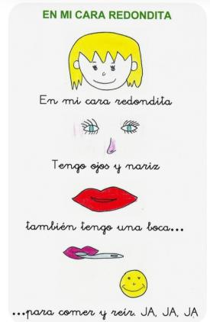
¡UN SALUDO AFECTUOSO PARA TODOS Y TODAS!

